**Муниципальное дошкольное образовательное учреждение**

**«Детский сад № 98 комбинированного вида»**

**АРТИКУЛЯЦИОННАЯ ГИМНАСТИКА**

**С ЭЛЕМЕНТАМИ БИОЭНЕРГОПЛАСТИКИ**

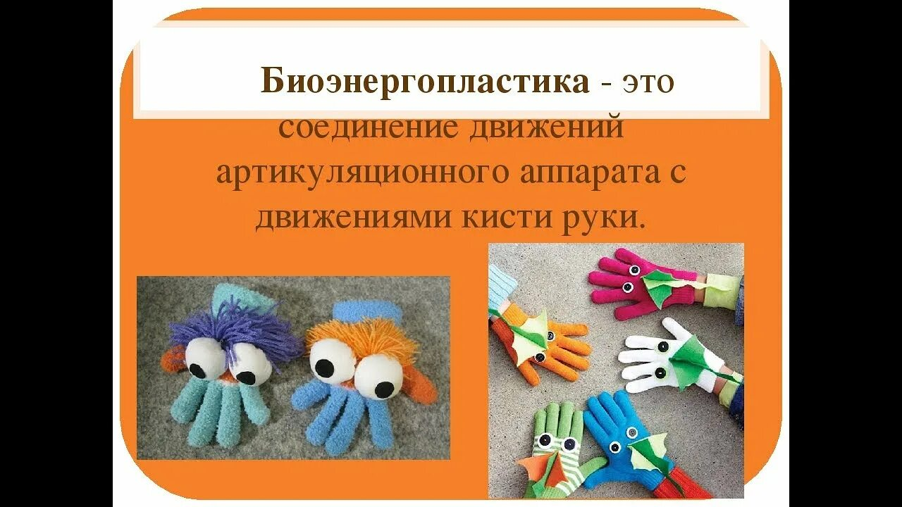

**Подготовила:** Мартынова Наталья Николаевна,

учитель-логопед

Саранск, 2024

**Актуальность проекта.**

Артикуляционная гимнастика способствует развитию и укреплению речевых мышц, что в свою очередь помогает длительному удерживанию артикуляционных поз и правильному звукопроизношению. Однако, ежедневное выполнение гимнастики для языка снижают интерес детей к занятиям. Отсюда вытекает проблема: традиционные методы устранения проблем в звукопроизношении не имеют эффективной коррекционной направленности. Для улучшения результата работы над артикуляцией я решила использовать метод – биоэнергопластики.

«Биоэнергопластика» включает в себя три базовых понятия: *био* — человек как биологический объект; *энергия* — сила, необходимая для выполнения определенных действий; *пластика* — связанное пластичностью движение, которое характеризуется непрерывностью, энергетической наполненностью, эмоциональной выразительностью. То есть, биоэнергопластика – это соединение движений артикуляционного аппарата и движений кистей рук.

Для четкой артикуляции нужны сильные, упругие и подвижные органы речи язык, губы, небо. Артикуляция связана с работой многочисленных мышц, в том числе: жевательных, глотательных, мимических.

Использование данного метода ускорит исправление дефектных звуков у детей со сниженными и нарушенными кинестетическими ощущениями, так как работающая ладонь многократно усиливает импульсы, идущие к коре головного мозга от языка. Выполнение артикуляционных упражнений и ритмических движений кистью и пальцами индуктивно приведет к возбуждению в речевых центрах головного мозга и резкому усилению согласованной деятельности речевых зон, что, в конечном итоге, будет способствовать улучшению артикуляционной моторики, а значит и улучшению звукопроизношения.

Применение артикуляционной гимнастики с биоэнергопластикой будет способствовать увеличению интереса детей к выполнению упражнений, что значительно улучшит эффективность гимнастики. Так же будет способствовать развитию артикуляционной, пальчиковой моторики, совершенствованию координации движений, развитию памяти, внимания, мышления. Одновременное выполнение элементов гимнастики руками и языком требует от ребенка максимальной концентрации зрительного и слухового внимания, сформированной пространственной ориентировки, точных движений пальцами и кистями рук совместно с движениями языка или губ. Поэтому необходимо привлечь внимание ребенка к ощущениям, которые возникают от движений мышц пальцев, языка и губ, научить управлять этими движениями.

**Тип проекта:**

По продолжительности – долгосрочный.

По составу участников проекта – групповой.

По направленности деятельности участников проекта – практико-ориентированный.

**Цель проекта:** создание оптимальных условий для внедрения метода *«****биоэнергопластики****»* в практику работы детского сада.

**Задачи проекта:**

-изучить понятие *«****биоэнергопластика****»*;

-обобщить рекомендации различных авторов по применению биоэнергопластики в коррекции речевых нарушений;

-пробудить в ребенке желание самому активно участвовать в процессе коррекции речи;

-повысить мотивацию, интерес к логопедическим занятиям;

-создать условия для проведения специальных занятий (картотека рисунков или фотографичных ручных поз с описанием движений кисти и пальцев рук; картотека комплексов артикуляционной гимнастики со стихотворными текстами к каждому упражнению; картотека сказок; «глазки»);

-апробировать систему коррекционный занятий;

-привлечь воспитателей и родителей к работе по применению данного метода в работе с детьми;

проанализировать результативность работы.

**Участники проекта:**

-дети группы компнсирующей направленности № 1;

-учитель-логопед;

-родители воспитанников;

-воспитатели;

**Этапы реализации проекта:**

1. Диагностический этап: (02.09.24 – 13.09.24)

2. Подготовительный этап: (16.09.24 -30.09.24)

3. Основной (практический) этап:  (01.10.24 – 16.05.25)

4. Итоговый этап: (19.05.25 – 31.05.25)

**Основные направления реализации проекта** – индивидуальные занятия с детьми.

**Ожидаемый результат:**

Применение артикуляционной гимнастики с биоэнергопластикой будут способствовать привлечению интереса детей к выполнению упражнений, что значительно увеличивает эффективность гимнастики, будут способствовать развитию артикуляционной, пальчиковой моторики, совершенствованию координаций движений, развитию памяти, внимания, мышления.

В результате проделанной работы родители активно включатся в коррекционно-развивающий процесс по устранению речевых недостатков детей в домашних условиях, будут самостоятельно использовать полученные знания и материалы. Повышается педагогическая компетентность родителей в вопросах речевого развития ребенка.

**Тематическое планирование**

|  |  |  |  |
| --- | --- | --- | --- |
| **Этапы** | **Формы работы с детьми и родителями** | **Цель** | **Время проведения** |
| 1 | Провести обследование строения и подвижности органов артикуляции, диагностику звукопроизношения. Создание картотеки упражнений. | Определить структуру дефекта, его клинические проявления и пути коррекции. | 02.09.24 – 13.09.24 |
| 2 | Установление доверительных отношений с ребенком, создание положительного эмоционального настроя, стимулирование интереса к занятиям. | Изучить литературы и опыт работы по использованию «биоэнергопластики». | 16.09.24 -30.09.24 |
| 3 | Проводить индивидуальные занятия с детьми по выполнению упражнений в данной последовательности:   1. Упражнения для нижней челюсти. 2. Упражнения для губ. 3. Упражнения для языка.   Ззанятия биоэнергопластики проводить сначала с использованием ведущей руки ребенка, потом другой руки, далее обеих рук ребенка. | Внедрить в практику коррекционной работы метод «биоэнергопластики». | 01.10.24 – 16.05.25 |
| 4 | Оформить ширму-раскладку для родителей с практическим материалом. Консультации. | Педагогическое просвещение родителей. | период работы проекта |
| Итоговый мониторинг. | Провести итоговое исследование артикуляционной моторики, звукопроизношения детей. | 19.05.25 – 31.05.25 |

Первоначально дети знакомятся с упражнениями для губ, языка или челюсти по классической методике, перед зеркалом. Рука ребёнка в упражнение не «участвует». При этом учитель-логопед, демонстрирующий упражнение, сопровождает показ движением кисти одной руки (ведущей руки). Затем подключается вторая рука.

Таким образом, ребенок выполняет артикуляционные упражнения и одновременно движениями обеих рук имитирует, повторяет движения артикуляционного аппарата.

Артикуляционную гимнастику с биоэнергопластикой необходимо выполнять ежедневно, чтобы вырабатываемые у детей навыки закреплялись более эффективно. При этом важным аспектом является ритмичность и чёткость выполнения упражнений. С этой целью применяются счет, музыка, стихотворные строки.

**Правила биоэнергопластики:**

1. Лучше выполнять упражнения 3-­4 раза в день по 3-­5 минут. Не следует предлагать детям более 2-3 упражнений за один раз.

2. Каждое упражнение выполняется по 5-­7 раз.

3. Статические упражнения выполняются по 10-­15 секунд (удержание артикуляционной позы в одном положении).

4. Проводить их лучше эмоционально, в игровой форме.

5. Артикуляционную гимнастику с биоэнергопластикой выполняют сидя, так как в таком положении у ребенка прямая спина, тело не напряжено, руки и ноги находятся в спокойном положении.

6. Ребенок должен хорошо видеть лицо взрослого, а также свое лицо, чтобы самостоятельно контролировать правильность выполнения упражнений. Поэтому ребенок и взрослый во время проведения артикуляционной гимнастики должны находиться перед настенным зеркалом.

**Список использованных источников**

1. Бушлякова Р.Г. Артикуляционная гимнастика с биоэнергопластикой. М.: «Издательство Детство-Пресс», 2011.
2. Бушлякова Р.Г., Вакуленко Л.С. Артикуляционная гимнастика с биоэнергопластикой. Конспекты индивидуальных занятий по коррекции нарушений произношения свистящих, шипящих и сонорных звуков с включением специальных движений кистей и пальцев рук на каждое артикуляционное упражнение. М.: «Издательство Детство-Пресс», 2011.
3. Дудьев В.П. Средства развития тонкой моторики рук у детей с нарушением речи. //Дефектология. 1999. N4.
4. Новоторцева Н.В. Развитие речи детей. Ярославль, 1999.
5. Новиковская О.А. Логоритмика для дошкольников в играх и упражнениях: Практическое пособие для педагогов и родителей. – СПб.: КОРОНА принт, 2005.
6. Савина Л.П. Пальчиковая гимнастика для развития речи дошкольников. М.: АСТ, 1999.
7. Сиротюк А.Л. Обучение детей с учетом психофизиологии. М.: Сфера, 2001.
8. Коноваленко В.В., Коноваленко С.В. Артикуляционная, гимнастика и дыхательно-голосовые упражнения. - М.: «Издательство ГНОМ и Д», 2001.
9. Ерошкина С.Т. Пальчиковый игротренинг. // Логопед. - 2007. N 4.
10. Цвынтарный В.В. Играем, слушаем, подражаем - звуки получаем.- М.: ЗАО Центрполиграф, 2005.
11. Ястребова А.В., Лазаренко О.И. Занятия по формированию речемыслительной деятельности и культуры устной речи у детей пяти лет. М.: Арктур, 2001.

**Интернет-ресурсы**

1. http://logoped18.ru/logopedist/bioenergoplastika-na-logopedicheskikh-zanyatiyakh.php - Биоэнергопластика на логопедических занятиях с дошкольниками.
2. <http://nsportal.ru/sites/default/files/2013/06/13/netradicionnye_metody_v_logopedii_-_bioenergoplastika.pptx> Нетрадиционные методы в логопедии – биоэнергопластика.
3. <http://www.logolife.ru/logopedy/konspekty-logopedicheskix-zanyatij/logopedicheskoe-zanyatie-s-ispolzovaniem-bioenergoplastiki.html> Логопедическое занятие с использованием биоэнергопластики.
4. <http://www.maam.ru/detskijsad/ispolzovanie-metoda-bioyenergoplastiki-v-rabote-logopeda-iz-opyta-raboty.html> Использование метода биоэнергопластики в работе логопеда.

**Приложения**

**Упражнения для развития подвижности артикуляционного аппарата**

|  |  |
| --- | --- |
| **I. Упражнения для нижней челюсти** Все упражнения повторяются 4-6 раз. | |
| 1. **«Окошко» -**широко раскрыть рот и подержать его открытым несколько секунд. Затем закрыть. | https://urok.1sept.ru/articles/678474/1.gif  Ладонь находится на весу, смотрит на стол. Пальцы прижаты друг другу. В момент открытия рта, большой палец двигается вниз. В момент закрытия рта – исходное положение руки. |
| 2. Жевательные движения с сомкнутыми губами. | Переборы пальцев рук («Волна» из пальцев рук). |
| 3. Легкое постукивание зубами, зубы разомкнуты. | Пальцы правой ладони сомкнуты. Пальцы левой ладони полусогнуты и постукивают по правой ладони (и наоборот). |
| 4. **"Заборчик**" - верхняя челюсть "стоит" на нижней; губы в улыбке. | Ладонь правой руки лежит ребром на столе, ладонью на себя. Пальцы сомкнуты. Ладонь выдвигается вперёд в момент выдвижения челюсти (и наоборот). |
| **II. Упражнения для губ** | |
| 1**. «Улыбка» - «Трубочка».** Растягивание разомкнуты губ (зубы сжаты) – вытягивание губ вперёд. | https://urok.1sept.ru/articles/678474/2.gif  Разведение пальцев в стороны (открытая ладонь с растопыренными пальцами) – «улыбка». Сведение пальцев – «трубочка». |
| 2. Втягивание губ внутрь рта с плотны прижиманием их зубами. | Прогибать ладонь одной руки кулаком другой с преодолением сопротивления. Затем положение рук меняется. |
| 3. Нижние зубы касаются верхней губы и легко почесывают ее, затем тоже движение делают верхние зубы, касаясь нижней губы. | https://urok.1sept.ru/articles/678474/3.gif  Кисть руки неподвижна. Ладонь вверх – двигаются только пальцы. Ладонь вниз – двигаются только пальцы. |
| **III. Упражнения для языка (рот широко раскрыт, нижняя челюсть неподвижна)** | |
| *1.****«Болтушка»****- движения языка взад-вперед.* | https://urok.1sept.ru/articles/678474/4.gif  Ладонь с разомкнутыми пальцами. Пальцы колеблются взад – вперед. |
| *2.****«Часики»*-***движения языком вправо-влево.* | https://urok.1sept.ru/articles/678474/5.gif  Все пальцы, кроме указательного пальца, собраны в кулак. Указательный палец выставлен вверх. Имитируется движения маятника часов – кисть руки с выставленным пальцем качается вправо – влево. |
| *3.****«Качели»****- движения языком вверх-вниз.* | https://urok.1sept.ru/articles/678474/6.gif  Ладонь с сомкнутыми пальцами, тыльной стороной смотрят вниз – «качели» вниз; ладонь поднимается – «качели» вверх. |
| *4.****«Чистим зубки»***-*круговые движения языком под губой в одну и другую стороны.* | https://urok.1sept.ru/articles/678474/5.gif  Круговые движения указательным пальцем руки, остальные пальцы в кулаке. |
| *5.****«Лошадки****» - щелканье языком.* | Кисть руки на столе. Приподнимание и опускание пальцев. |
| *6.****«Лопатка»****- широкий мягкий расслабленный язык лежит на нижней губе.* | https://urok.1sept.ru/articles/678474/7.gif  Все пальцы собраны в кулак. В момент показывания «Лопатки» похлопывать кистью руки по столу. |
| *7. «****Иголочка»****- узкий напряженный язык высунут вперед.* | Все пальцы, кроме указательного пальца, собраны в кулак. Указательный палец выставляется вперед в момент высовывания "иголочки". "Иголочка" убирается - указательный палец убирается в кулак. |
| *8. «****Желобок»****- высунуть широкий язык боковые края загнуты вверх, втянуть в себя щеки и воздух.* | Скрестить указательный и средний палец руки. |
| *9. «****Грибок»****- широкий плоский язык присасывается к твердому небу, боковые края прижаты к коренным зубам, уздечка натянута.* | Надавливания подушечками пальцев на поверхность стола в момент натягивания уздечки. |
| *10.****«Чашечка»****- широкий язык в форме "чашечки" поднят кверху, края языка прижаты к верхней губе.* | Ладонь руки в форме "чашечки". "Чашечка" смотрит вверх (рот открыт), язык высунуть изо рта в форме "чашечки". "Чашечки" из рук смотрят вниз – рот закрыть. |
| *11.****«Киска сердится»****- выгибание вверх и продвижение вперед спинки языка, кончик языка при этом прижимается к нижним зубам.* | Поглаживание с надавливанием четырьмя пальцами одной руки по столу. |
| *12.****«Накажем непослушный язык****» - покусывать широкий кончик языка. Произносим ПЯ-ПЯ-ПЯ.* | Постукивание подушечками пальцев по столу. |